Актуальность темы
Спешат в апрельский лес люди. Каждому хочется полюбоваться посланцами весны – первоцветами. И многие возвращаются не с пустыми руками, а с большими букетами весенних цветов. Но не все знают, что существуют определенные правила поведения в апрельском лесу, которые записаны в «Красной книге». Лет 30 назад в наших лесах было много белоснежных подснежников. А теперь их найти очень трудно, обычно они встречаются случайно, потому, что стали жертвой своей красоты. Сейчас они находятся под охраной закона. В апрельском лесу полно лиловых хохлаток. Растут прямо целыми живыми букетами. Кажется, что их-то можно нарвать. Но и хохлатки тоже под охраной закона. Попали в «красную книгу» медуница, ветреница дубравная, ветреница лесная, первоцвет лекарственный, сон-трава, печеночница благородная, пролеска двулистная.
Академик В.Н. Сукачев, изучая флору нашего края, описал 40 видов первоцветов. Сейчас половины из них мы уже не досчитываемся. Не рвите первоцветы! Сохранить красоту лесов - наша общая задача. С этим лозунгом мы и решили заняться исследовательской работой по сохранению первоцветов.
Пришла весна, растаял снег,
Цветы лучами бьются.
Вдруг расцветает первоцвет -
Нам в лето б окунуться!
Но нет прекраснее цветов,
Чем первоцветы эти.
Они нам дарят смех, любовь,
И солнца луч, и ветер.
Цветы красивы, как всегда,
Как спектры ярких красок.
Природу нужно охранять,
Чтоб с ними не расстаться!
Подснежник, крокус и нарцисс,
Тюльпан, мимоза, ландыш -
Все это первые цветы,
А с ними - все таланты.
Они нам дарят вдохновенье,
Прекрасный блеск их лепестков,
Необычайное виденье
И тонкий аромат цветов.
А мы должны любить природу,
Оберегать и защищать,
Тогда все эти первоцветы
Нас будут радовать опять.
Следить за чистотой Планеты,
За красотой родной Земли,
И все цветы на этом Свете
Нам смогут счастье подарить

Цель нашего проекта
Всесторонне изучить растения, зацветающие ранней весной, внести свой вклад в спасение редких растений;
Объект исследования
Растения, зацветающие ранней весной на территории нашего района.
Задачи:
1.Ознакомление с разнообразием видов первоцветов;
2. Развитие умения сравнивать, обобщать, делать выводы на основе полученной информации.
3. Развитие умения анализировать и находить пути решения поднимаемой проблемы.
4. Воспитание гуманного отношения к природе.
Гипотеза:
Если я изучу особенности первоцветов и выявлю уникальность этих растений, то найду пути их сохранения.

Методы исследования
– анализ научной литературы;
– наблюдение;
– работа в мини группах по изучению многообразия первоцветов;
– сравнение полученных результатов.
Ожидаемый результат: узнаю полезные сведения о первоцветах нашей местности; объединение одной идеей – как защитить редкие виды растений родного края.
Практическая значимость проекта:
- смогу внести свой вклад в спасение редких растений и пропаганды защиты;

Этапы работы над проектом
- Выбор темы
- Сбор, систематизация и хранение информации
- Выбор проектов
- Реализация проектов
- Презентация (защита проектов)

Сбор, систематизация и хранение информации

Мы разделились на сектора
а) Паутинка темы
Сохраним первоцветы

Литература География

Технология
Матрица проекта
Название этапов проекта | Конечный продукт | Действия | Источники информации
Подготовительный этап | создать виртуальный гербарий; выпустить листовку «Охраняйте первоцветы!»;создать буклет «Первоцветы окрестностей с.Бакшеево» | Поиск информации о первоцветах | Книги, энциклопедии, интернет
Практический этап | осуществить практическую работу по охране первоцветов (расклеить листовки, провести беседы по охране первоцветов, произвести фотосъемку первоцветов | Создание листовок по охране первоцветов, сочинение загадок, стихов о первых весенних цветах | Интернет
Подведение итогов | Коллаж «Сохраним первоцветы!»  Презентация | Подготовка материалов презентации | Интернет

Географы
1.Определили и дали подробное описание каждому весеннему цветку;

2.Рассказали, где искать первые весенние цветы?
Весной распускаются первые весенние цветы. Подснежники, нет, их точнее назвать «надснежники». Ведь появляются они на веточках деревьев и кустарников, высоко над землёй.
Задолго до распускания листьев, когда в лесу в тени порой ещё держится снег, зацветает ольха. Цветочки её такие маленькие, что и не разглядишь. Но они собраны в серёжки. А серёжек бывает много. Налетит ветерок, и ольха запылит. Целое жёлтое облако поднимется над деревом. Это стряхнулась цветочная пыльца. Но налетит новый порыв ветра, и опять запылило дерево. Облачка пыльцы поднимаются при каждом лёгком дуновении ветерка. Орешник тоже цветёт до распускания листьев.
3. Объяснили, почему первоцветам не холодно?
Конечно, холодно! И они, как могут, от холода защищаются. Например, у медуницы листья покрыты особыми волосками, оттого кажутся шероховатыми. Волоски, как шерстяная одежда, защищают медуницу от весенних холодов.
У прострела длинные шелковистые волоски покрывают стебелёк, листики и наружную сторону цветка. Поэтому прострел напоминает мохнатого зверька. А цветок прострела, пережидая холода, долго не раскрывается и опущен вниз. На ночь закрываются и опускают свои белые головки, спасаясь от холода, ветреницы.

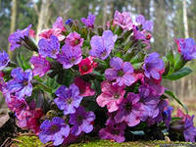
4. Познакомили с первоцветами.

Медуница неясная
Соцветия медуницы формируются еще под снегом. Сразу же после хода снега появляются ее короткие стебельки с яркими заметными цветками.
B том же стебельке одни цветки темно-розовые, другие - васильково-синие. Если присмотреться внимательно, то можно заметить, что розовую окраску имеют бутоны более молодые цветки, а синюю - более старые, отцветающие. Каждый цветок на протяжении своей жизни меняет окраску.
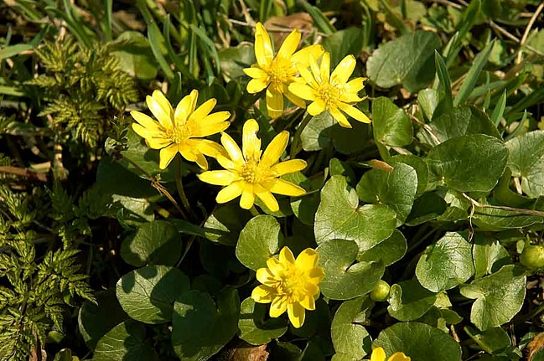
Название свое медуница получила за высокое содержание нектара в своих цветках. Это один из наших самых ранних медоносов. Лекарства из нее помогают при воспалениях и снижают раздражение дыхательных путей при кашле.
Чистяк весенний
За лето вся надземная часть его отмирает, а в почве остается шишковидно-утолщенные клубневидные корни. В средние века, во времена войн, голода и неурожая их даже употребляли в пищу. Молодые весенние растения (до начала цветения) содержат довольно много витамина "С" и поэтому их можно использовать как приправу к весеннему салату. Тем не менее, чистяк, как и другие представители семейства Лютиковых, является ядовитым растением. Если молодой чистяк еще пригоден в пищу, то позднее, с началом цветения, он приобретает горьковатый вкус и становится ядовитым. Однако бобры, например, охотно поедают чистяк без вреда для себя.
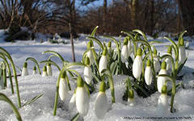
Подснежники
Ранней весной в наших лесах и полях появляются подснежники. Эти изящные белые цветы. Они зацветают, когда тает снег и ласково светит весеннее солнце. У цветка есть и другое название – латинское – «галантус», в переводе значит «молочный цветок». Вероятно, такое название появилось из-за того, что цветы подснежника напоминают капли молока.
Всем знакомо скромное невысокое растение, которое первым оживает после зимы в наших садах и лесах. Сначала выпускает пару линейных листьев и вскоре зацветает поникающими белыми колокольчиками. Ему не страшны ни снег, ни зимние морозы, ни весенние заморозки. И вот уже множество белых колокольчиков украшают первые проталины. И это верный знак - весна совсем близко!
Подснежники любят полутень и малотребовательны к почвам. Они зимостойки и даже предпочитают зоны с минусовыми температурами зимой, хотя бы на непродолжительное время. Два важных условия для успешного цветения подснежников - обилие влаги и хотя бы несколько часов света в весенний период. Чем холоднее погода, тем дольше продолжается цветение подснежников. Подснежник – это лекарственное растение, занесённое в красную книгу.

Подведение итогов проекта
Оказываются первые цветы, радующие нас, исчезают. Их становится всё меньше и меньше. И происходит это во многом по вине человека. Проблема охраны окружающей среды, бережного отношения к растениям и животным, населяющим нашу планету – одна из важнейших. Первоцветы очень красивы. Они и привлекательны, потому что это первые цветущие растения. Мимо нельзя пройти и не заметить, уж очень яркие, необыкновенно насыщенные цвета у первоцветов. Поэтому люди рвут букетики, а иногда и целые охапки и приносят их домой, не задумываясь порой, что жизнь букетика всего 2-3 дня, и что в природе эти цветы радовали бы нас 2-3 недели. Люди рвут, много вытаптывают, уничтожают луковицы первоцветов, и их становится все меньше на Земле. Для сохранения первоцветов мы учащиеся Долматовской ООШ №16 ведем пропагандистскую работу, изготавливаем и развешиваем листовки, призывающие беречь и сохранять первоцветы, проводим природоохранные мероприятия в школе, рассказываем учащимся о первоцветах, призываем не рвать букеты, а любоваться первоцветами в природе, ведем наблюдения за первоцветами, учитываем места их произрастания, проводим исследования.

Самооценка успешности ученика в коллективной работе
Действия |  | Савин  Алексей | Пустовалова Ульяна | Можаев Геннадий | Шишкова Виктория | Календарёва Полина
1. | Искать информацию в сети Интернет | + | + | + | + | +
2. | Искать информацию в книгах и энциклопедиях | + | + | + | + | +
3. | Вести наблюдения | + | + | + | + | +
4. | Пользоваться цифровым фотоаппаратом | + | + | + | + | +
5. | Создавать презентацию | + | + | + | + | +
6. | Обсуждать результаты работы с одноклассниками | + | + | + | + | +
7. | Задавать вопросы, когда возникают трудности | + | + | + | + | +
8. | Просить помощи, когда возникают трудности | + | + | + | + | +
9. | Помогать товарищу, когда он просит об этом | + | + | + | + | +
10. | Радоваться успеху товарища | + | + | + | + | +

